齐鲁工业大学 22/23学年第 2 学期《 离散数学》期末考试试卷
（B卷） （本试卷共 4 页）
题号 | 一 | 二 | 三 | 四 | 五 | 六 | 七 | 八 | 总分
得分

一、（本题满分12分，每小题6分）
得分
阅卷人

1. 给出公式( p→q)∧(q→¬ p)的真值表，写出公式的成真赋值和成假赋值，并判断公式的类型。

2. 等值演算法求公式q∧(p∨¬q)的主析取范式和主合取范式

二、（本题满分10分，每小题5分）
得分
阅卷人

1.给定解释I如下：
个体域D={1, 2}； D上特定谓词
F(x, y)： F(1, 1) ⇔1，F(2, 2) ⇔1，F(1, 2) ⇔0，F(2, 1) ⇔0；
在解释I下，求公式∃y∃xF(x, y)的真值。

2. 判断公式∀xF(x) → ∃xF(x)的类型。

三、（本题满分12分，每小题6分）证明题。
得分
阅卷人

1. 前提：¬(P∧¬Q)，¬Q∨R，¬R
结论：¬P

2. ¬∃x(F(x)∧G(x)) ⇔∀x(G(x) →¬ F(x))

四、（本题满分20分，每小题5分）
得分
阅卷人

1. 设集合A={1, 2, 3}，集合B={3, 4, 5}，设全集为U={1, 2, 3, 4, 5, 6, 7}。
（1）A∩B （2）A∪B （3）A-B （4）A⊕B （5）~A （6）A×B （7）P(A)

2. 设 |A|=3，|B|=4，从A到B有多少种不同的二元关系？

3. 设A={1, 2, 3, 4}，A上的二元关系R={<1, 1>, <2, 2>, <2, 3>, <1, 3>, <2, 4>}，
（1）求R的关系图和关系矩阵。
（2）求R°R。

4. 设R为实数集合，且f: R→R，f(x) = x² +1。判断函数是否是单射、满射、双射？

五、（本题满分10分，每小题5分）
得分
阅卷人

1. 构造集合 A={a, b, c}上一个不具有自反性、反自反性、对称性、反对称性和传递性的一个二元关系。

2. 设集合 A={1, 2, 3, 4, 6}，R 为 A 上整除关系，画出 R 的哈斯图，并指出 B={1, 2, 3, 6}的极大元，极小元、最大元，最小元。

六、（本题满分5分）
得分
阅卷人

证明：若A∪B = A∪C，且A ∩ B = A∩C，则B = C。

七、（本题满分25分，每小题5分）
得分
阅卷人

1.设无向图G有20条边，有2个5度顶点，3个4度顶点，其余顶点度数都小于4，问G中至少有多少个顶点？

2. 求带权为 1，2，3，4，5 的最优二叉树，并写出 Huffman 编码。

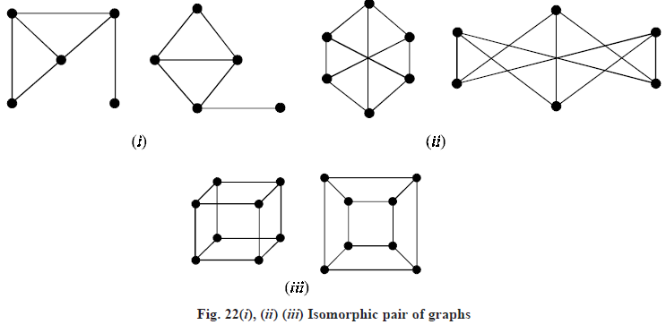
3. 判断下图是否是欧拉图，是否是哈密顿图。

4. 求下图的最小生成树。
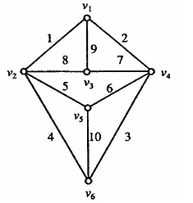
5. 求下图的邻接矩阵？
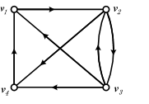
八、（本题满分6分）
得分
阅卷人

证明：设简单无向图G有n个顶点，n+1条边，证明G中至少有一上顶点的度≥3。

